Załącznik nr 3 do Regulaminu
Programu „Błękitno-zielone inicjatywy dla Wielkopolski”

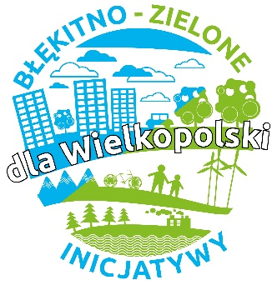
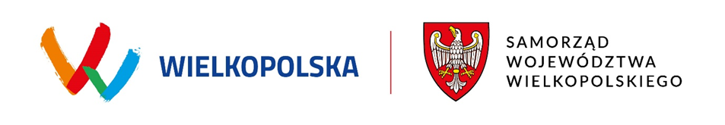
„Nazwa zadania"

Zadanie zostało zrealizowane w ramach Programu: „Błękitno–zielone inicjatywy dla Wielkopolski”

Zadanie jest współfinansowane przez
Samorząd Województwa Wielkopolskiego

